РАЗВЛЕЧЕНИЕ В МЛАДШЕЙ ГРУППЕ,
ПРИУРОЧЕННОЕ КО ДНЮ СЕМЬИ
Задачи:
*закрепить знания о составе и членах семьи;
*пополнить знания о домашних животных и их детёнышах;
*учить слаженно исполнять знакомые песни;
*учить соотносить свои движения с характером музыки;
*побуждать к активным действиям в музыкальных играх;
*создавать у детей радостное настроение;
*воспитывать доброжелательность, эмоциональную отзывчивость на музыку.
Действующие лица: дед, баба – взрослые, курочка, собачка, цыплята – дети.
Оборудование и атрибутика: домик, шапочки курочки, собачки, цыплят.

Дети под русскую народную мелодию заходят в зал.
Из домика выглядывают дед и баба.
Баба. Здравствуйте, гости дорогие!
Дед. Здравствуйте все!
Баба. Я, бабушка Аннушка,
Люблю печь оладушки.
Дед. А я дед Семён,
Полон веселья дом.
Баба. Живём мы не одни, а большой семьёй с внучатами – малыми ребятами, их папами и мамами.
Дед. А ещё со своими друзьями,
А кто они вы сейчас узнаете сами.
Баба. А ты, дед, бери гармошку
Да подыграй нам немножко.
А вы, ребятки, не зевайте, с нами песню подпевайте.

Попевка «На бабушкином дворе»
Гуси кричат: «Га – га – га!»
Утки кричат: «Кря – кря – кря!»
Козлик кричит: «Ме – ме – ме!»
А корова: «Му – му – му!»
Киска поёт: «Мя-у, мя-у!»
А барашек: «Бе – бе – бе!»
А цыплята: «Пи – пи –пи!»
А лошадка: «И-го-го!»
Курочка: «Ку-дах-тах-тах!»
Петушок: «Ку-ка-ре-ку!»
Свинка в хлеве: «Хрю-хрю-хрю!»
А собачка: «Гав-гав-гав!»
Дед: Вот все звери проснулись,
Нам улыбнулись.
СЛАЙД 1
Баба .Кто живёт у нас в сарае,
Вы, ребята, всех узнали?
Отгадайте-ка, ребятки
О них мои загадки.
Баба. У неё четыре лапки,
А на лапках цап-царапки.
Полосата наша крошка.
Ну, конечно, это…(кошка)

Громко лает на дворе, Сжимать и разжимать пальцы рук.
Отдыхает в конуре, Положить сложенные ладони под щеку.
Сторожит хозяйский дом Кивать головой вправо – влево.
И виляет мне хвостом. Качать ладонью из стороны в сторону, как хвостом.

Как увижу я врага,
Крикну грозно: «Га-га-га»
Тот, конечно, задрожит
И сейчас же убежит. Гусь.

Говорю я ме – ме!
И гуляю на лужке,
Острые рожки,
Тоненькие ножки. Коза.

Целый день хожу по лугу
По квадрату и по кругу.
Эй! Пастух, проснись-ка! Му!
Где трава здесь не пойму (корова).

Звонко цокают копыта,
Грива ветрами завита,
Шерсть блестит на шее гладко
Угадайте я…(лошадка)

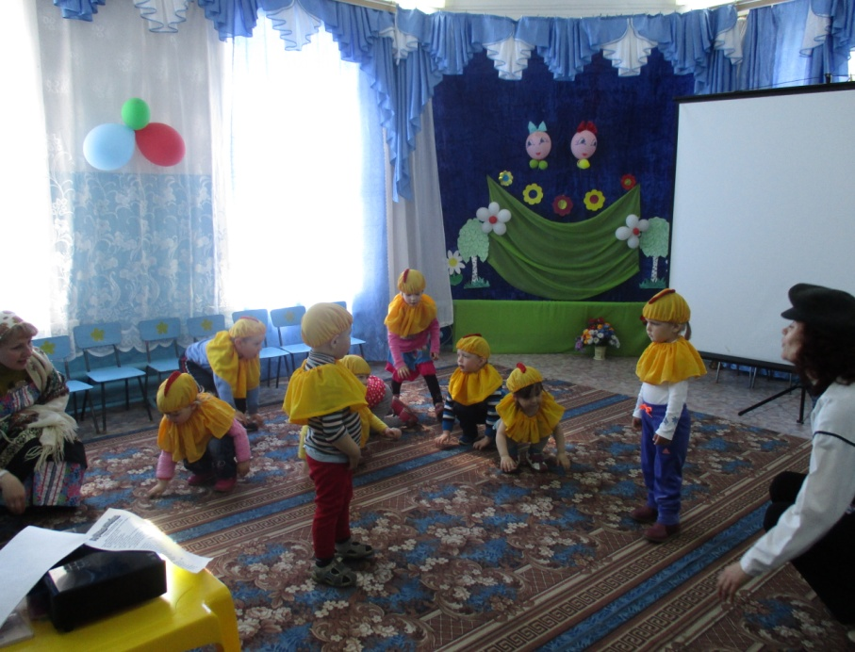
По двору хохладка ,
По двору мохнатка
С цыплятами идёт.
Чуть дети зазеваются,
Шалят и разбегаются,
Сейчас к себе зовёт:
Кудах-тах-тах! (курочка)
Жёлтые комочки
Под крылом у квочки.
«Пи-пи-пи!» - они кричат,
Видишь, клювики торчат?
Что там за ребятки?
Кто они? (цыплятки).

Песня - инсценировка «Курочка и цыплята»

Игра с собачкой.
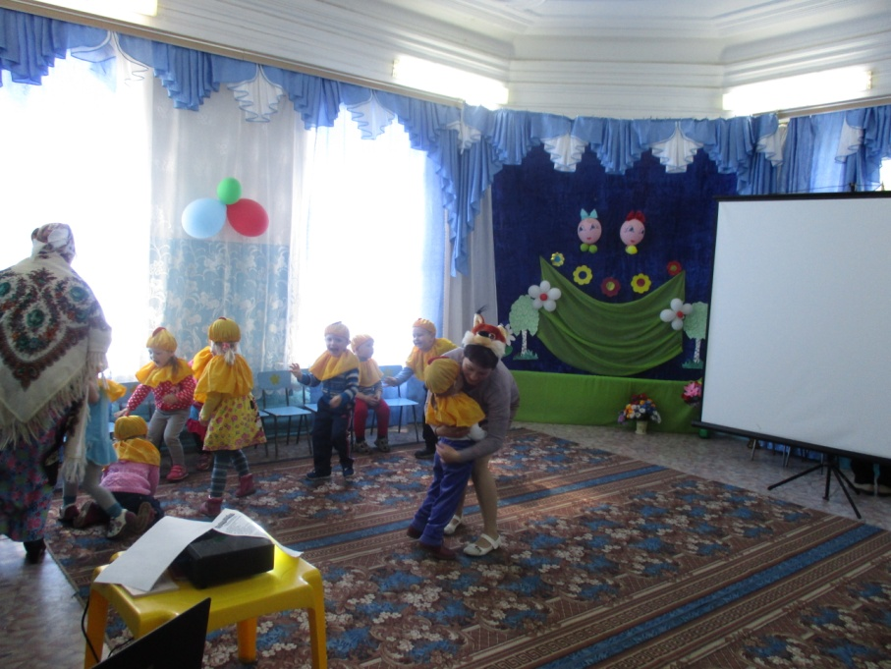
Дети. В уголке собачка спит
На цыпляток не глядит.
А цыплятки дружно встали
И собачке так сказали:
«Ты, собачка, вставай
И цыпляток догоняй!»
Собачка под музыку ловит детей.

Баба: Малые ребятки
Желтые цыплятки
Разбежались кто куда!
Ты найдешь их мама?
Курочка: Да!
Игра «Прятки- цыплятки»

Дети. Мы играем в прятки, дети встают тесной стайкой
Спрятались цыплятки! Бабушка накрывает их большим платком
Курочка. Я по дворику хожу
Деток я не нахожу курочка ходит, ищет детей,
Где мои ребятки заглядывает под стулья…
Желтые цыплятки?
Я на улицу пойду , уходит.
Может, деток я найду?

Баба. Где ты, курочка? Вернись, нам скорее покажись!
Дед. Нету курочки, пропала.
Будто вовсе не бывало.
Баба. Кто – же курочку найдёт, к нам во дворик приведёт?
Дети. Мы на улочку пойдём, маму – курочку найдём.

Под музыку дети вместе с бабой идут по кругу.

СЛАЙД 2
Баба. Ребятки-цыплятки, посмотрите-ка, кого мы встретили?
Собачка Жучка, помоги скорей ребятам! Отыскать им маму надо!
Собака. Помогу вам, ребятки, если загадку отгадаете.

СЛАЙД 3
Собака. У собаки нашей Сильвы есть щенок такой красивый,
Милый ласковый сынок, озорной, смешной… (щенок).
СЛАЙД 4

Собака. Молодцы, ребятки! За правильный ответ дам я вам совет – идите скорее к корове. Она по лугу гуляет, всё на свете знает. Она поможет вам найти вашу маму.

Под музыку дети вместе с бабой идут по кругу.

СЛАЙД 5
Баба. Ребятки-цыплятки, посмотрите-ка, кого мы встретили?
Корова Милка, помоги скорей ребятам! Отыскать им маму надо!
Корова. Помогу вам, ребятки, если загадку отгадаете.

СЛАЙД 6
Корова. Молоко даёт корова, дети с ним всегда здоровы.
У коровы есть ребёнок – славный маленький… (телёнок).
СЛАЙД 7

Корова. Молодцы, ребятки! За правильный ответ дам я вам совет – идите скорее к кошке. Она вокруг дома гуляет, в прятки с мышками играет, всё на свете знает. Она поможет вам найти вашу маму.

Под музыку дети вместе с бабой идут по кругу.

СЛАЙД 8
Баба. Ребятки-цыплятки, посмотрите-ка, кого мы встретили?
Кошка Мурка, помоги скорей ребятам! Отыскать им маму надо!
Кошка. Помогу вам, ребятки, если загадку отгадаете.

СЛАЙД 9
Кошка. Что за зверь со мной играет? Не мычит, не ржёт, не лает,
Нападает на клубки, прячет в лапки коготки… (котёнок).
СЛАЙД 10

Кошка. Молодцы, ребятки! За правильный ответ дам я вам совет – идите скорее к козе Розе. Она по лугу гуляет, все новости на свете знает. Она поможет вам найти вашу маму.

Под музыку дети вместе с бабой идут по кругу.

СЛАЙД 11
Баба. Ребятки-цыплятки, посмотрите-ка, кого мы встретили?
Коза Роза, помоги скорей ребятам! Отыскать им маму надо!
Коза. Помогу вам, ребятки, если загадку отгадаете.

СЛАЙД 12
Коза. Борода да ножки бегут по дорожке, козочки ребёнок, а зовут его… (козлёнок).
СЛАЙД 13

Коза. Молодцы, ребятки! За правильный ответ дам я вам совет – идите скорее к лошадке Зорьке. Она по лугу гуляет, все новости на свете знает. Она поможет вам найти вашу маму.

Под музыку дети вместе с бабой идут по кругу.

СЛАЙД 14
Баба. Ребятки-цыплятки, посмотрите-ка, кого мы встретили?
Лошадка Зорька, помоги скорей ребятам! Отыскать им маму надо!
Лошадка. Помогу вам, ребятки, если загадку отгадаете.

СЛАЙД 15
Лошадка. Он весёлый и игривый, с золотисто-рыжей гривой,
Мамы-лошади ребёнок, быстроногий… (жеребёнок).
СЛАЙД 16

Лошадка. Молодцы, ребятки! За правильный ответ дам я вам совет – идите скорее к свинке Хрюне . Она вдоль забора гуляет, да лужи не пропускает, все новости на свете знает. Она поможет вам найти вашу маму.

Под музыку дети вместе с бабой идут по кругу.

СЛАЙД 17
Баба. Ребятки-цыплятки, посмотрите-ка, кого мы встретили?
Свинка Хрюня, помоги скорей ребятам! Отыскать им маму надо!
Свинка. Так и быть, помогу я вам найти вашу маму, но вам сначала надо выполнить три моих задания. Задание 1 – отгадайте-ка, ребятки, мою любимую загадку.
СЛАЙД 18

Свинка. Пятачок, мордашка, спинка, мама – розовая свинка;
Хвостик радостно дрожит – кто же это к нам бежит?
Это видимо спросонок нас встречает… (поросёнок).
СЛАЙД 19

Свинка. Молодцы, ребятки! С первым заданием вы справились. Вот вам второе, оно непростое. Вам нужно солнце в гости пригласить мою щетинку подсушить. Я в лужице лежала, щетинка мокрой стала.

Дети исполняют песню «СОЛНЫШКО» Набоковой Е.И.
СЛАЙД 20

Свинка. Молодцы, ребятки! И со вторым заданием вы справились. Слушайте третье задание. Хочу к обеду оладушек, таких, как печёт наша бабушка.
Баба. Ребятки, давайте напечём для свинки оладушки, а я вам помогу.

Дети исполняют русскую народную песню «ОЛАДУШКИ»
СЛАЙД 21

Свинка. Молодцы, ребятки! И с третьим заданием вы справились. Теперь ваших оладушек на всех хватит. Бегите к своей маме. Она вон там, в лесочке за дальним бугорочком.
СЛАЙД 22
Курочка спешит навстречу к детям.
Курочка. Вот вы где, мои ребятки, жёлтые цыплятки. Наконец я вас нашла, вам гостинцев принесла.
Курочка угощает детей конфетами
СЛАЙД2З
Звучит песня «Светит солнышко для всех» Александра Ермолова,
дети свободно танцуют.
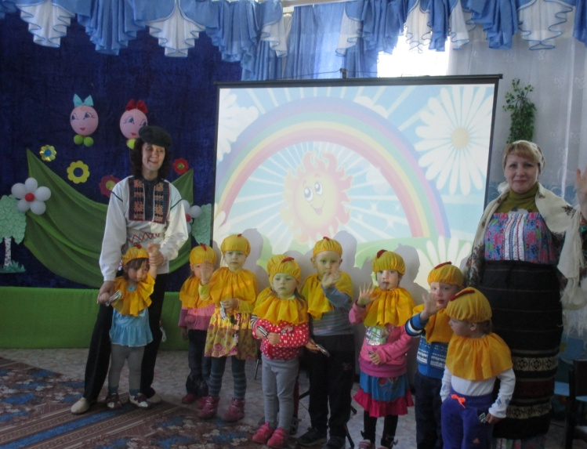
Баба: Солнце по небу гуляло,
Солнце к вечеру устало.
Прошептало: «Спать пора» -
И уснуло до утра.
Значит, в группу нам пора.

